西南大学 计算机与信息科学学院

《计算机组成与汇编语言》课程
实验基本信息：
实验类型： □验证性 □设计性 □综合性
理论教师： 李玉州 实验指导教师： 李玉州
学生姓名: 吴孜远 学号: 222022321062009
班级： 软工中外 01
上课日期： 2023年11月28日
成 绩

实验过程：

- 实验目的

1学习并掌握8255的工作方式及应用。

2掌握8255典型应用电路的接法。

3完成基本输入输出实验。编写程序，使得8255的A口输出，B口为输入，完成拨动开关的到数据灯的数据传输。要求只要开关拨动，数据灯的显示就发生相应的改变。
4要求，将（1）B口输入改为C口输入；（2）IOY0改为IOY1，附录3.1有IOY1的端口始地址。

- 测试数据及实验结果
      - 基本实验
按照下图接线
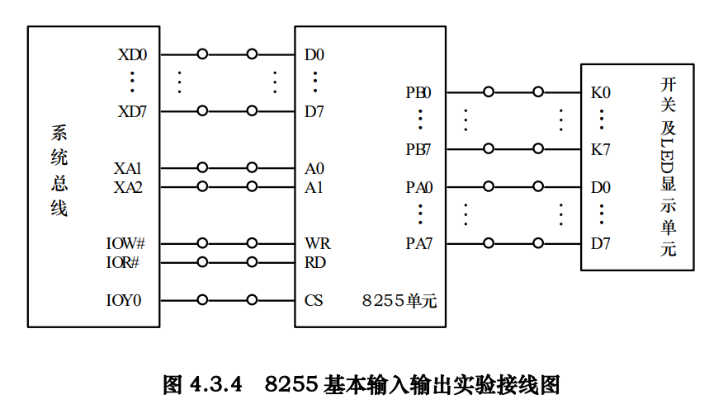
;=========================================================
; 文件名: A82551.ASM
; 功能描述: A口为输出，B口为输入，将读入的数据输出显示
; IOY0
;=========================================================

IOY0 EQU 0600H ;片选IOY0对应的端口始地址
MY8255_A EQU IOY0+00H*2 ;8255的A口地址
MY8255_B EQU IOY0+01H*2 ;8255的B口地址
MY8255_C EQU IOY0+02H*2 ;8255的C口地址
MY8255_MODE EQU IOY0+03H*2 ;8255的控制寄存器地址

SSTACK SEGMENT STACK
DW 32 DUP(?)
SSTACK ENDS
CODE SEGMENT
ASSUME CS:CODE
START: MOV DX, MY8255_MODE
MOV AL, 82H ;B口输入：1000 0010 82H. c口输入：1000 1001 89H
OUT DX, AL
AA1: MOV DX, MY8255_B ;B输入
IN AL, DX
CALL DELAY
MOV DX, MY8255_A ;A输出
OUT DX, AL
JMP AA1
DELAY: PUSH CX
MOV CX, 0F00H
AA2: PUSH AX
POP AX
LOOP AA2
POP CX
RET
CODE ENDS
END START

实验结果：
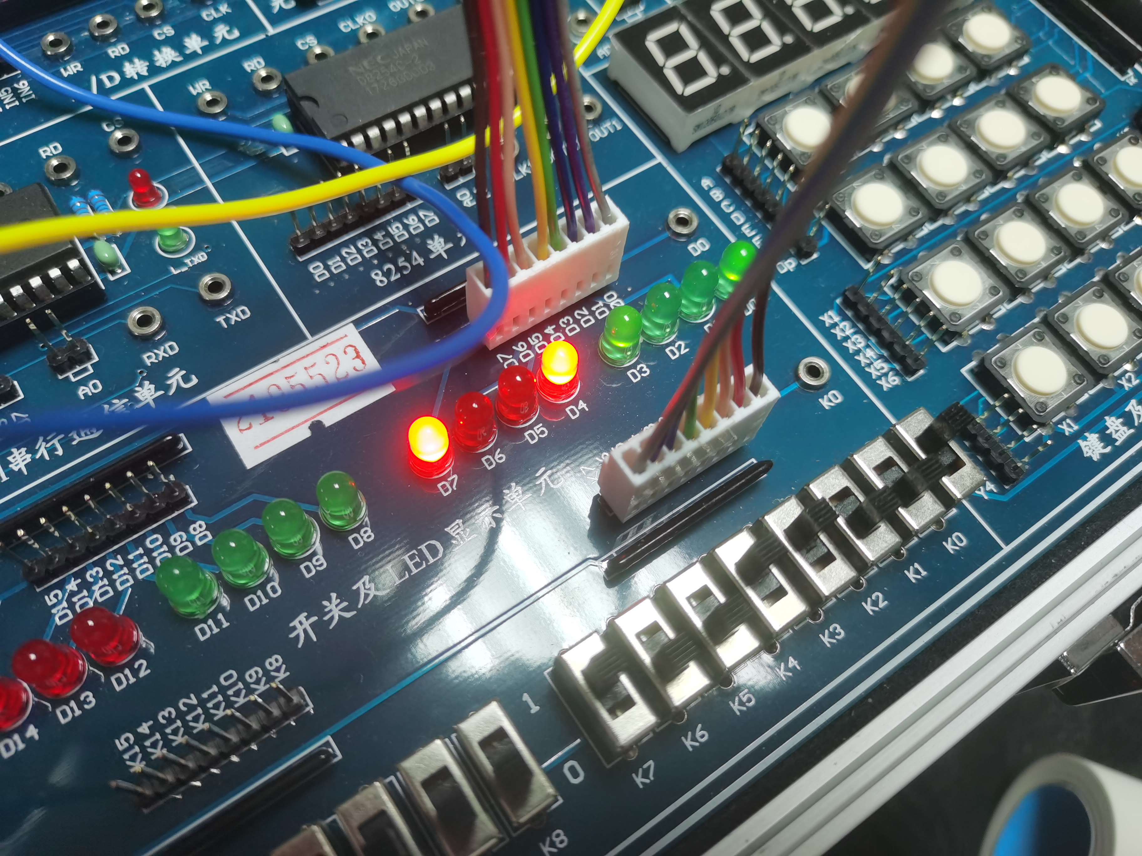

      - 将输入改为C，IOY0改为IOY1
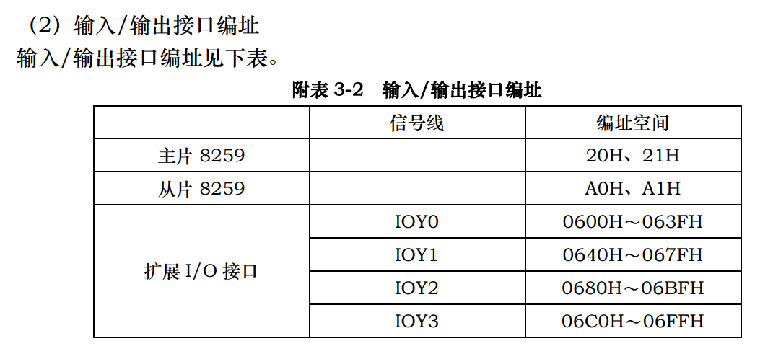
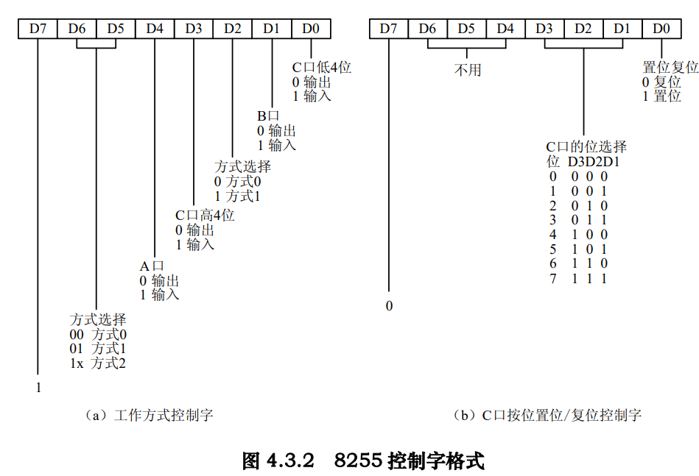
首先要改接口地址，根据下表可知，IOY1的地址为0640H。然后要改控制字，根据下图可知，C输入时控制字为89H（1000 1001），刚才的B输入为82H（1000 0010）
代码如下：
;=========================================================
; 文件名: A82551.ASM
; 功能描述: A口为输出，C口为输入，将读入的数据输出显示
; IOY0
;=========================================================

IOY1 EQU 0640H ;片选IOY0对应的端口始地址
MY8255_A EQU IOY1+00H*2 ;8255的A口地址
MY8255_B EQU IOY1+01H*2 ;8255的B口地址
MY8255_C EQU IOY1+02H*2 ;8255的C口地址
MY8255_MODE EQU IOY1+03H*2 ;8255的控制寄存器地址

SSTACK SEGMENT STACK
DW 32 DUP(?)
SSTACK ENDS
CODE SEGMENT
ASSUME CS:CODE
START: MOV DX, MY8255_MODE
MOV AL, 89H ;B口输入：1000 0010 82H. c口输入：1000 1001 89H
OUT DX, AL
AA1: MOV DX, MY8255_C ;C输入
IN AL, DX
CALL DELAY
MOV DX, MY8255_A ;A输出
OUT DX, AL
JMP AA1
DELAY: PUSH CX
MOV CX, 0F00H
AA2: PUSH AX
POP AX
LOOP AA2
POP CX
RET
CODE ENDS
END START

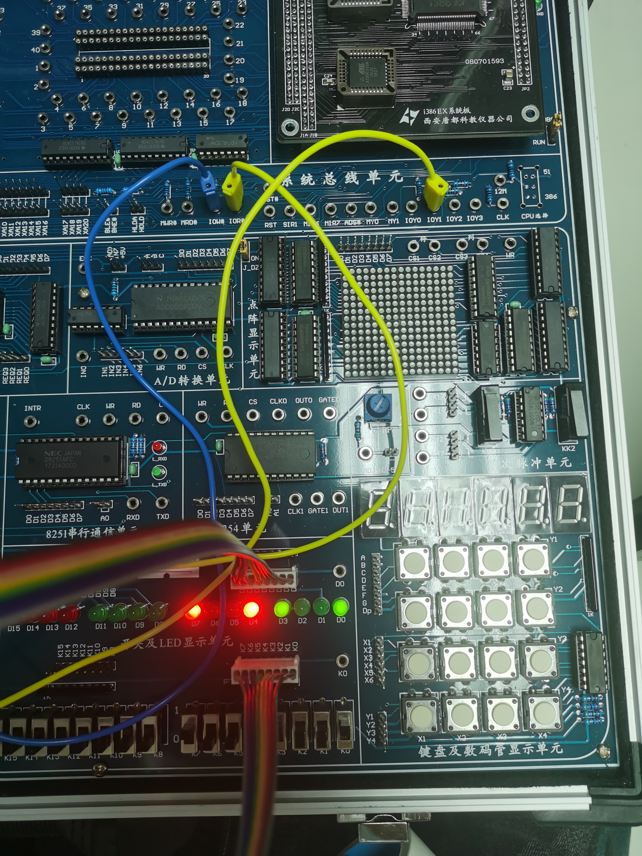
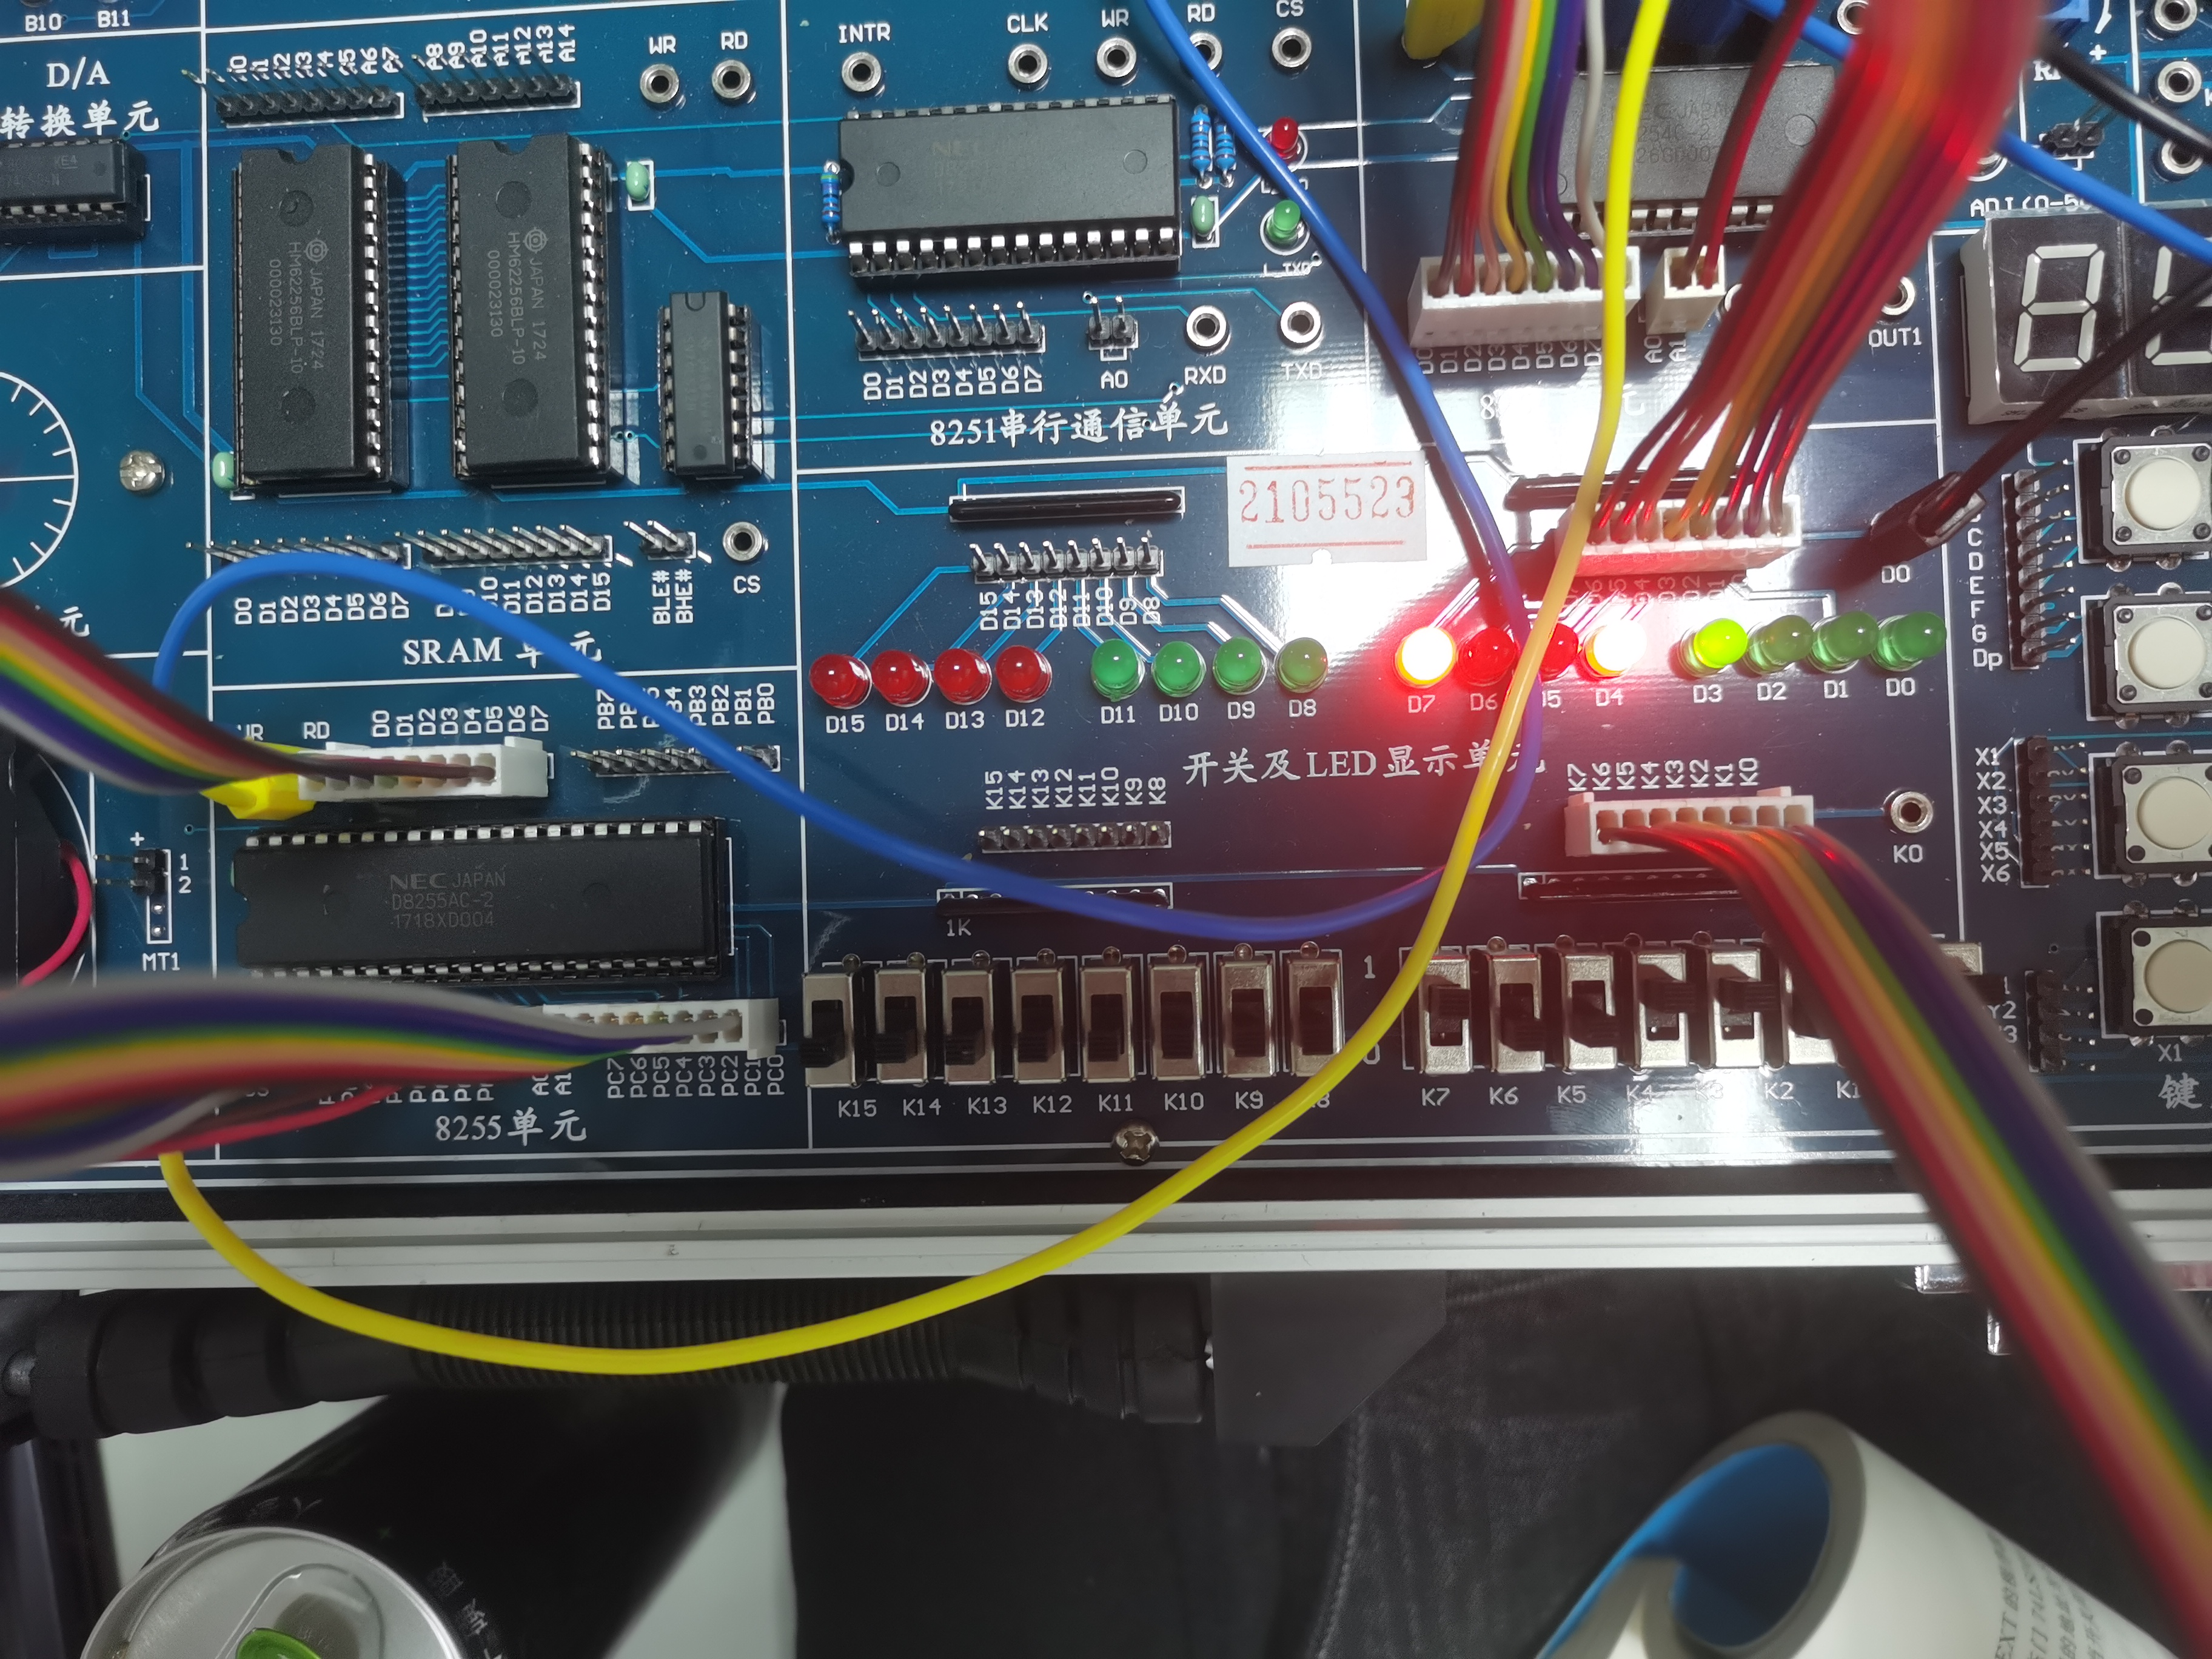
改装后的实验接线：

三、实验分析及总结
8255有3个端口ABC，都可以作为输入输出。

(1) 端口A: 包含一个8位的数据输出锁存/缓冲器和一个8位的数据输入锁存器，与之关联的接口线是PA7～PA0。
(2) 端口B: 包含一个8位的数据输出锁存/缓冲器和一个8位的数据输入缓冲器,与之关联的接口线是PB7～PB0。
(3) 端口C: 包含一个8位的数据输出锁存/缓冲器和一个8位的数据输入缓冲器。必要时端口C可分成两个4位端口，分别与端口A和端口B配合工作，以输出控制信号，或接收从外设输入的状态信号，与之关联的接口线是PC7～PC0。

8255提供3种工作方式：
方式0——基本输入、输出方式方式，适用于无条件传送和查询方式的接口电路。
输入/输出数据随时都处于准备好状态，8255与CPU及外设之间无须交换应答(握手)信号。
方式1——选通输入、输出方式方式，适用于查询和中断方式的接口电路
方式2——双向传送方式，适用于与双向传送数据的外设，适用于查询和中断方式的接口电路

通过自己根据控制字格式设置的8255控制字来控制8255的工作方式，可根据控制字对C口进行单独的位置位复位操作。
最关键的是如何设置控制字，要会根据控制字格式自行设置工作方式和输入输出端口，必要时才要调整C口的控制字。

签名： 吴孜远
日期： 年 月 日

